**Kelompok Frozen Food**

Nama Anggota :

Sarina Septia- 22312114

Dwi Cahyo Kuncoro- 22312119

Elsa Mutia Anggraini- 22312154

**Membuat Website Ecatalog Nuju Space**

Website ecatalog nuju space sendiri di buat untuk memudahkan pelanggan atau orang yang belum pernah kesana bisa tau informasi tentang café nuju space sendiri. Dimana di dalam website tersebut mencakup halaman beranda about, menu, gallery, contact

* **Navbar**

Pembuat : DwiCahyoKuncoro - 22312119



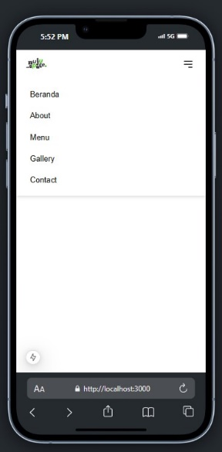

**Gambar 1.1.** Membuat navbar

Membuat navbar dengan bantuan framewrok dari css yaitu tailwind css. Dimana membuat logo nuju space menggunakan tag “image” dan membuat halaman beranda menggunakan tag “Link” dimana tag “link” sendiri berfungsi untuk ketika di klik dia pindah ke page lain…

Navbar ini sendiri sudah responsif dan bisa dibuka di web, desktop maupun handphone

* **Menu**

Pembuat : DwiCahyoKuncoro – 22312119

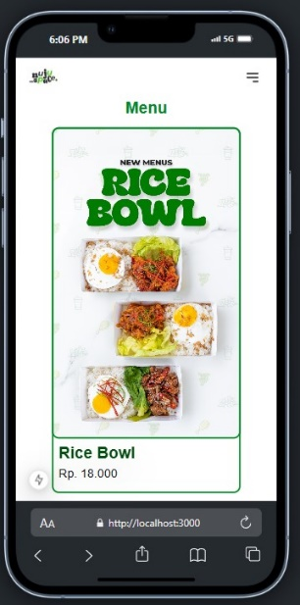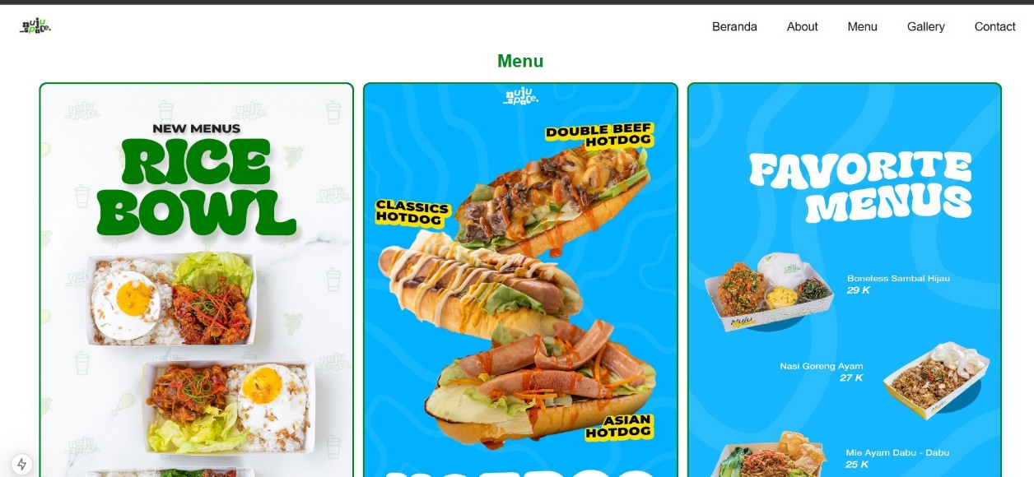

**Gambar 1.2.** membuat Menu

Membuat Halaman menu dengan bantuan framewrok dari css yaitu tailwind css. Dimana menampilakan gambar dari setiap menu menggunakan tag “image”.

* **Gallery**

Pembuat : DwiCahyoKuncoro – 22312119

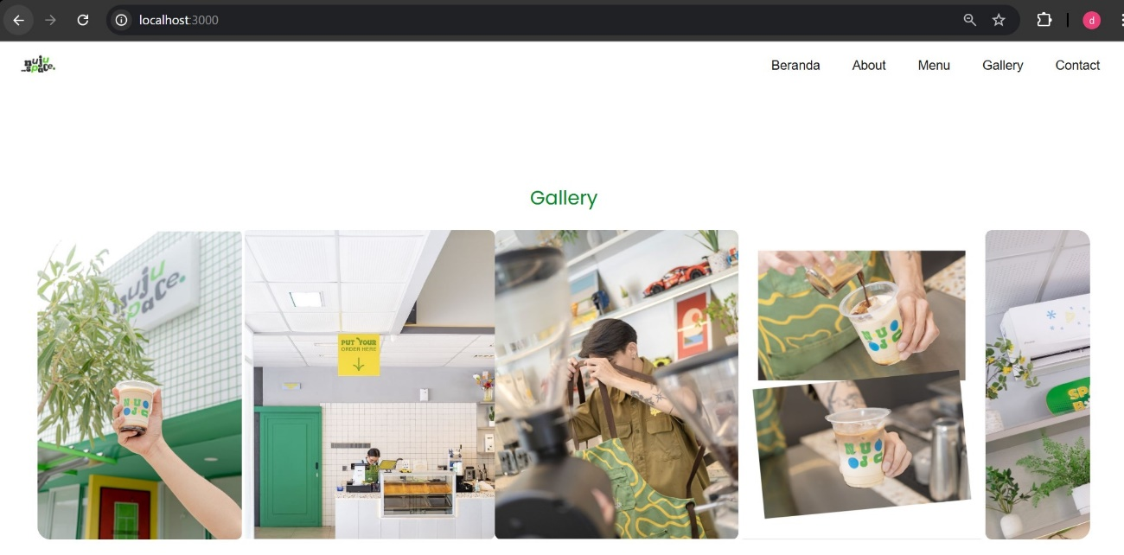

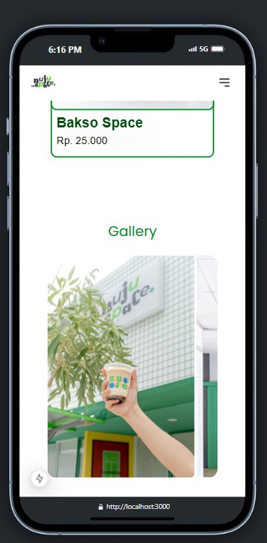

**Gambar 1.3.** membuat gallery

Membuat Halaman gallery dengan bantuan framewrok dari css yaitu tailwind css dan bantuan dari frameword daisy ui yaitu curosel slider Dimana menampilakan gambar dari setiap slider menggunakan tag “image”.

* **Contact**

Pembuat : DwiCahyoKuncoro – 22312119

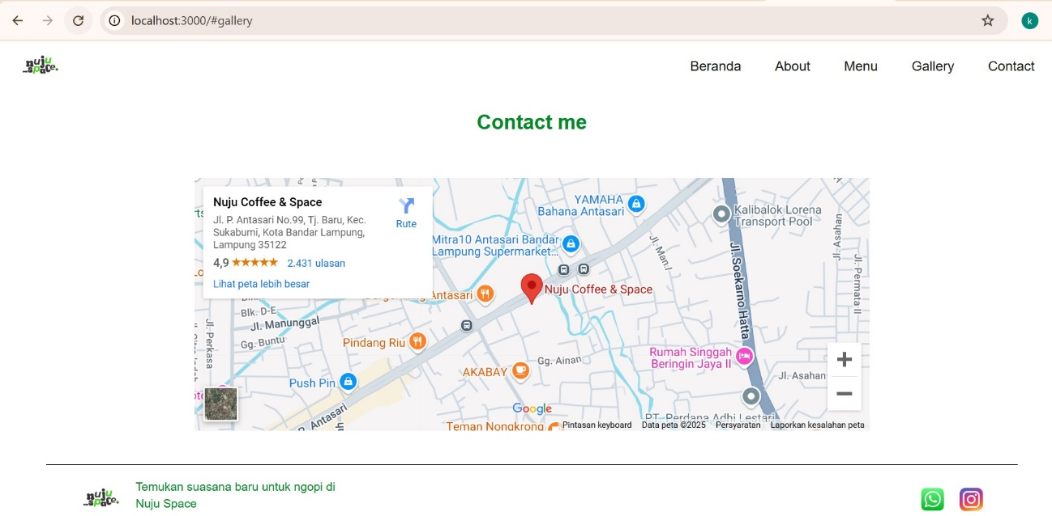

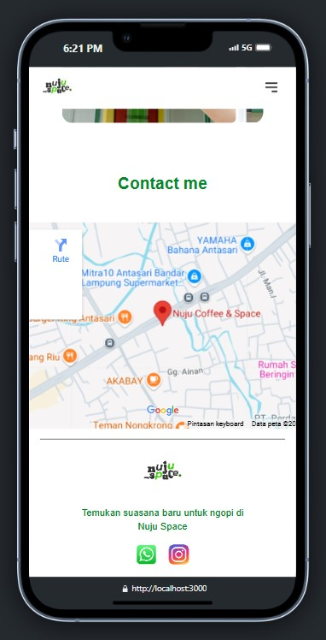

**Gambar 1.4.** membuat contact

Membuat Halaman contact dengan bantuan framewrok dari css yaitu tailwind css Dimana menampilakan gambar logo, sosmed menggunakan tag “image” dan maps kita menggunakan tag “ i frame”